¿Qué aprendí?
4° Básico Capítulo 19

- Traslada la siguiente figura 3 espacios hacia abajo y 5 a tu derecha.

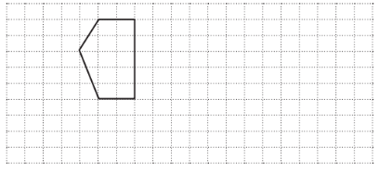

Nivel | 4º Básico
Tomo | 2
Capítulo | 19: Transformaciones isométricas
OA | 18: Trasladar, rotar y reflejar figuras 2D.
Contenido | Traslación
Indicador de evaluación | Trasladan figuras 2D.
Habilidad | Modelar
Respuesta esperada | 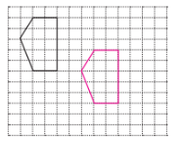

¿Qué aprendí?
4° Básico Capítulo 19

- Describe la traslación de la figura ABCD a la figura A’B’C’D’.

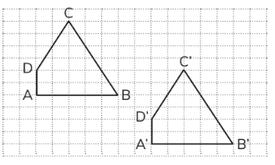

_________________________________________________________

_________________________________________________________

_________________________________________________________

Nivel | 4º Básico
Tomo | 2
Capítulo | 19: Transformaciones isométricas
OA | 18: Trasladar, rotar y reflejar figuras 2D.
Contenido | Traslación
Indicador de evaluación | Describen una traslación de figuras 2D.
Habilidad | Modelar
Respuesta esperada | La figura ABCD se trasladó 4 espacios para abajo y  7 espacios a la derecha.

¿Qué aprendí?
4° Básico Capítulo 19

- ¿Cuál de las alternativas describe la traslación de la figura A?

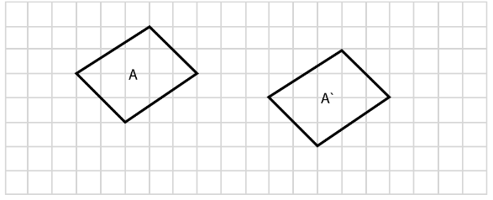

- 6 cuadrados a la derecha y 1 cuadrado hacia arriba.
- 9 cuadrados a la derecha y 3 cuadrados hacia arriba.
- 11 cuadrados a la derecha y 1 cuadrado hacia abajo.
- 8 cuadrados a la derecha y 1 cuadrado hacia abajo.

Nivel | 4º Básico
Tomo | 2
Capítulo | 19: Transformaciones isométricas
OA | 18: Trasladar, rotar y reflejar figuras 2D.
Contenido | Traslación
Indicador de evaluación | Identifican la descripción de una traslación de figuras 2D.
Habilidad | Modelar
Respuesta esperada | Alternativa d).

¿Qué aprendí?
4° Básico Capítulo 19

- Dibuja la línea de simetría en las siguientes figuras:



Nivel | 4º Básico
Tomo | 2
Capítulo | 19: Transformaciones isométricas
OA | 18: Trasladar, rotar y reflejar figuras 2D.
Contenido | Reflexión
Indicador de evaluación | Dibujan líneas de simetría en figuras dadas o el eje de reflexión que relaciona un par de figuras dadas.
Habilidad | Modelar
Respuesta esperada | 

¿Qué aprendí?
4° Básico Capítulo 19

- Refleja la siguiente figura con respecto al eje de reflexión indicado.

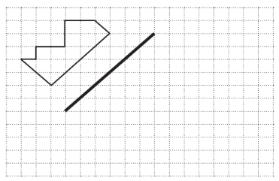

Nivel | 4º Básico
Tomo | 2
Capítulo | 19: Transformaciones isométricas
OA | 18: Trasladar, rotar y reflejar figuras 2D.
Contenido | Reflexión
Indicador de evaluación | Reflejan figuras 2D.
Habilidad | Modelar
Respuesta esperada | 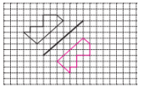

¿Qué aprendí?
4° Básico Capítulo 19

- Refleja la siguiente figura con respecto al eje indicado.

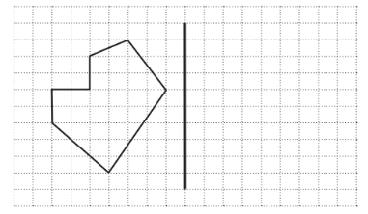

Nivel | 4º Básico
Tomo | 2
Capítulo | 19: Transformaciones isométricas
OA | 18: Trasladar, rotar y reflejar figuras 2D.
Contenido | Reflexión
Indicador de evaluación | Reflejan figuras 2D.
Habilidad | Modelar
Respuesta esperada | 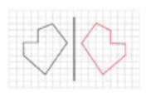

¿Qué aprendí?
4° Básico Capítulo 19

- Encierra las letras que tienen línea de simetría.



Nivel | 4º Básico
Tomo | 2
Capítulo | 19: Transformaciones isométricas
OA | 18: Trasladar, rotar y reflejar figuras 2D.
Contenido | Reflexión
Indicador de evaluación | Identifican líneas de simetría.
Habilidad | Modelar
Respuesta esperada | T, W, U.

¿Qué aprendí?
4° Básico Capítulo 19

- Determina la medida del ángulo en que se ha rotado la figura.
Usa tu transportador.

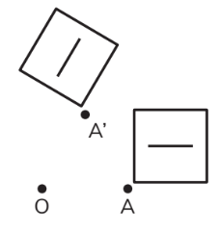

Nivel | 4º Básico
Tomo | 2
Capítulo | 19: Transformaciones isométricas
OA | 18: Trasladar, rotar y reflejar figuras 2D.
Contenido | Rotación
Indicador de evaluación | Identifican el ángulo de giro en una rotación, dada la figura original y su imagen.
Habilidad | Modelar
Respuesta esperada | El ángulo es de 57°, aproximadamente.

¿Qué aprendí?
4° Básico Capítulo 19

- Rota la siguiente figura en 45° sentido horario, según el centro de rotación O.

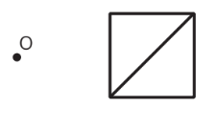

Nivel | 4º Básico
Tomo | 2
Capítulo | 19: Transformaciones isométricas
OA | 18: Trasladar, rotar y reflejar figuras 2D.
Contenido | Rotación
Indicador de evaluación | Rotan figuras 2D.
Habilidad | Modelar
Respuesta esperada | 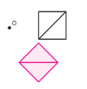

¿Qué aprendí?
4° Básico Capítulo 19

- Identifica si las siguientes imágenes corresponden a una traslación, reflexión, rotación o ninguna de estas transformaciones.

a) b) c)
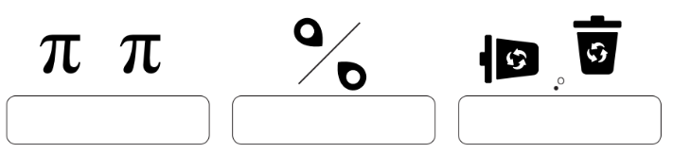

Nivel | 4º Básico
Tomo | 2
Capítulo | 19: Transformaciones isométricas
OA | 18: Trasladar, rotar y reflejar figuras 2D.
Contenido | Transformaciones isométricas
Indicador de evaluación | Identifican la transformación isométrica aplicada, dada una figura y su imagen.
Habilidad | Modelar
Respuesta esperada | a) Traslación  b) Reflexión  c) Rotación

¿Qué aprendí?
4° Básico Capítulo 19

- Observa los pares de figuras.
¿Cuál corresponde a una traslación?

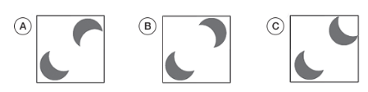

Nivel | 4º Básico
Tomo | 2
Capítulo | 19: Transformaciones isométricas
OA | 18: Trasladar, rotar y reflejar figuras 2D.
Contenido | Traslación
Indicador de evaluación | Identifican traslaciones de figuras 2D.
Habilidad | Modelar
Respuesta esperada | C

¿Qué aprendí?
4° Básico Capítulo 19

- Encierra las imágenes que corresponden a una rotación.

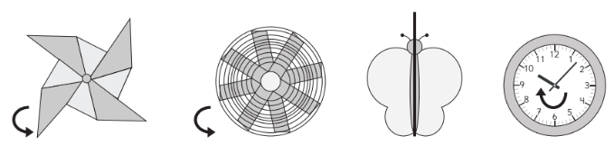

Nivel | 4º Básico
Tomo | 2
Capítulo | 19: Transformaciones isométricas
OA | 18: Trasladar, rotar y reflejar figuras 2D.
Contenido | Rotación
Indicador de evaluación | Identifican rotaciones en objetos del entorno.
Habilidad | Modelar
Respuesta esperada | 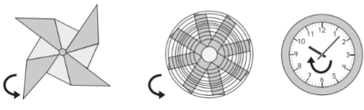

¿Qué aprendí?
4° Básico Capítulo 19

- ¿Cuál es la posición final de la figura,
si se rota en 2 ángulos rectos?

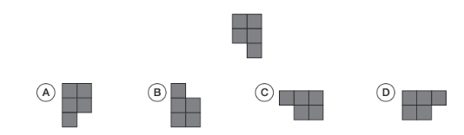

Nivel | 4º Básico
Tomo | 2
Capítulo | 19: Transformaciones isométricas
OA | 18: Trasladar, rotar y reflejar figuras 2D.
Contenido | Rotación
Indicador de evaluación | Identifican la figura que se obtiene al aplicar una rotación a una figura 2D.
Habilidad | Modelar
Respuesta esperada | B

¿Qué aprendí?
4° Básico Capítulo 19

- Une la imagen con el movimiento que le corresponde.

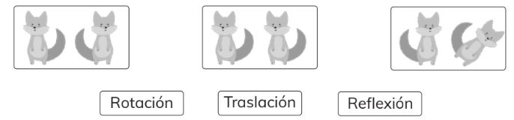

Nivel | 4º Básico
Tomo | 2
Capítulo | 19: Transformaciones isométricas
OA | 18: Trasladar, rotar y reflejar figuras 2D.
Contenido | Transformaciones isométricas
Indicador de evaluación | Identifican la transformación isométrica aplicada, dada una figura y su imagen.
Habilidad | Modelar
Respuesta esperada | 